الجمهورية اللبنانية الامتحانات الرسمية لشهادة الامتياز الفني
الاسم والشهرة:--------------------

رقم المرشح :----------------------
وزارة التربية والتعليم العالي لدورة عام 2017 الثانية
المديرية العامة للتعليم المهني والتقني
===============
الاختصاص والرمز : المعلوماتية الادارية (23106)
المادة : البحث العملاني المعدل : (8)
المستندات المسموح بها : آلة حاسبة غير مبرمجة المدة : ساعة ونصف
Traiter les quatre questions suivantes:
1-Résoudre le problème suivant en utilisant la méthode du simplexe : (6 pts)
Maximiser Z = 6x₁ + 14x₂ + 13x₃
Avec les contraintes:
$\frac{1}{2}$ x₁ + 2x₂ + x₃ ≤ 24
x₁ + 2x₂ + 4x₃ ≤ 60
x₁, x₂, x₃ ≥ 0

2- Résoudre le problème d’affectation de la matrice suivante: (4 pts)
 | a | b | c | d
A | 12 | 4 | 90 | 47
B | 82 | 40 | 20 | 97
C | 70 | 51 | 30 | 31
D | 53 | 83 | 45 | 33
- Trouver la solution optimale.

3- Le réseau PERT d’un projet et les durées (en jours) des différentes tâches sont données dans la figure suivante: (8 pts)

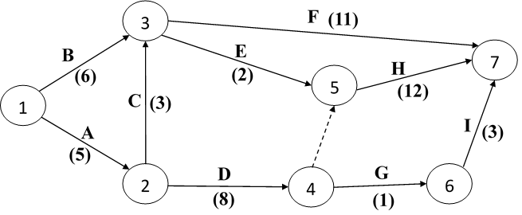
- Calculer les dates de démarrage au plus tôt et au plus tard de chaque tâche.
- Déterminer les tâches critiques et le chemin critique.
- Calculer la durée minimale de l’exécution de ce projet.
- Calculer les marges libres et totales des tâches non critiques.
4- Les différentes tâches nécessaires pour la réalisation d’un projet, ainsi que les tâches antérieures et leurs durées sont données dans le tableau suivant : (2 pts)

Tâches | Tâches antérieures | Durée (en semaines)
A | --- | 2
B | A | 4
C | B | 10
D | C | 6
E | C | 4
F | E | 5
G | D | 7
H | E, G | 9
I | C | 7
J | F, I | 8
K | J | 4
L | J | 5
M | H | 2
N | K, L | 6
- Construire le réseau PERT du projet.
الاسم والشهرة:--------------------

رقم المرشح :----------------------
الجمهورية اللبنانية الامتحانات الرسمية لشهادة الامتياز الفني
وزارة التربية والتعليم العالي لدورة عام 2017 الثانية
المديرية العامة للتعليم المهني والتقني
===============
الاختصاص والرمز : المعلوماتية الادارية (23106)
المادة : البحث العملاني المعدل : (8)
المستندات المسموح بها : آلة حاسبة غير مبرمجة المدة : ساعة ونصف
Treat the following four questions:
1-Solve the following problem by using the simplex method: (6 pts)
Maximize Z = 6x₁ + 14x₂ + 13x₃
With the constraints:
$\frac{1}{2}$ x₁ + 2x₂ + x₃ ≤ 24
x₁ + 2x₂ + 4x₃ ≤ 60
x₁, x₂, x₃ ≥ 0

2- Solve the assignment problem of the following matrix: (4 pts)
 | a | b | c | d
A | 12 | 4 | 90 | 47
B | 82 | 40 | 20 | 97
C | 70 | 51 | 30 | 31
D | 53 | 83 | 45 | 33
- Find the optimal solution.

3- The PERT network of a project and the durations (in days) of the different tasks are given in the following figure: (8 pts)


- Calculate the earliest and the latest occurrence time of each task.
- Determine the critical path and the critical tasks.
- Calculate the minimal duration of this project execution.
- Calculate the free and total margins of the noncritical tasks.
4- The different tasks necessary to the realization of a project, as well as the immediate predecessors and their durations are defined in the following table: (2 pts)

Tasks | Immediate  Predecessor(s) | Duration  (in weeks)
A | --- | 2
B | A | 4
C | B | 10
D | C | 6
E | C | 4
F | E | 5
G | D | 7
H | E, G | 9
I | C | 7
J | F, I | 8
K | J | 4
L | J | 5
M | H | 2
N | K, L | 6

- Represent this project by a PERT network.

